Площадка № 3
В работе площадки № 3 «Профориентация во внеурочной деятельности: опыт и перспективы» в МОАУ СОШ с УИОП № 10 им. К.Э. Циолковского г. Кирова приняли участие 32 педагогов образовательных организаций из города Кирова, Кировской области, Пермского края.
Работа площадки состояла из двух отделений.
Первое ‒ презентация опыта работы МОАУ СОШ с УИОП № 10 им. К.Э. Циолковского г. Кирова. Директор образовательной организации Ангелина Николаевна Ильина представила традиции, перспективы и проблемы реализации профориентации в процессе внеурочной деятельности.
В школе эффективно организована внеурочная деятельность: работает 80 кружков и секций, однако непосредственно вопросы профориентации решают 34 из них. Создана система внеурочной деятельности с 5 класса на основе опросов родителей, учеников и педагогов. Демакова Светлана Аркадьевна, заместитель директора по учебно-воспитательной работе, раскрыла специфику всех ее 10 этапов.

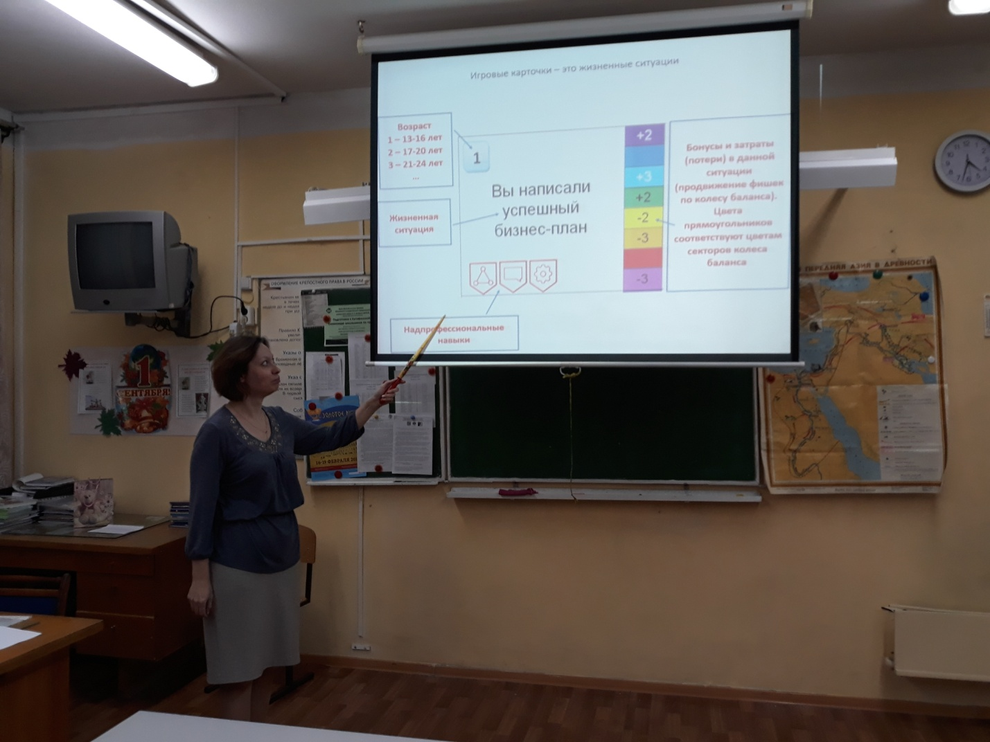

На площадке был представлен опыт работы внеурочной деятельности на основе музея К.Э. Циолковского по ориентации на профессии космической отрасли, истории школы и музейно-выставочного центра по истории предприятий Первомайского района города Кирова по подготовке кадрового потенциала города. (Митрохина О.Н., учитель истории, экономики и права; Бокова Л.В., учитель начальных классов)
Еще одна традиция школы связана с работой клубов телестудии (видеомонтаж) и журналистики. Они созданы по инициативе самих обучающихся несколько лет назад и сами организаторы - выпускники школы нередко ведут занятия вплоть до сегодняшнего дня. Занятия включают в себя встречи, экскурсии, акции, мастер-классы, конкурсы, а также подготовку фрагментов медиауроков.(Пестова Яна Олеговна, педагог-организатор)
Большим спросом пользуются внеурочные занятия по формированию социальной активности: проектная, исследовательская деятельность на основе взаимообучения в разновозрастных составах. Мотивация сохраняется и за счет побед на уровне области и федерации. (Смирнова И.Г., заместитель директора по учебно-воспитательной работе).
Предпрофильная подготовка ведется с 5 класса по требованиям ФГОС на основе трех кадетских классов, а в перспективе на следующий год идет формирование ресурсов для открытия профильных педагогических классов. Их работа включает в себя все три аспекта: уроки, внеурочная деятельность и воспитательная деятельность на базе школы, а также сотрудничество с МОАУ ДО ЦРТДЮ «Лабиринт» города Кирова, что относится к оптимизациооной модели внеурочной деятельности.
Второе отделение было представлено опытом работы по организации профориентации в МОАУ ДО ЦРТДЮ «Лабиринт» города Кирова для детей различных возрастных групп через авторские, сквозные и основные программы. Их реализация традиционно обеспечивается на основе сетевого взаимодействия с педагогами и обучающимися школы № 10 им. К.Э. Циолковского г. Кирова (Ивкина Н.Ю., к.п.н., заместитель директора, Баранова Е.В.зав. отделением)
Интерес вызвало выступление аспиранта кафедры педагогики Вятского государственного университета, учителя истории и обществознания, руководителя музея с. Среднеивкино (музей школы-села-фирмы) по программе «Путешествие в АГРОГРАД» С.В. Огородниковой.
В процессе работы площадки состоялась презентация опыта профориентационной работы на основе индивидуального маршрута обучающегося Гимназии №1 города Кирово-Чепецка (Н.В. Соколова, к.п.н., заместитель директора; Г.А. Кобелева, учитель информатики; Т.С. Татаурова учитель математики). В Гимназии №1 города Кирово-Чепецка создана система вариативного выбора внеурочной деятельности и перспективного планирования своей траектории развития по трем семестрам. Рефлексия на основе участия каждого обучающегося по направлениям внеурочной деятельности, динамики изменений достижений в учебной деятельности и итоговая рефлексия успешности помогает определить приоритеты в выборе дальнейшего маршрута индивидуального развития ученика и выбора отрасли на рынке труда. Вся работа в гимназии сопровождается системой профориентационных настольных игр, предназначенных для самоопределения участников игры в самосовершенствовании, обеспечивающем оптимальный профессиональный выбор.

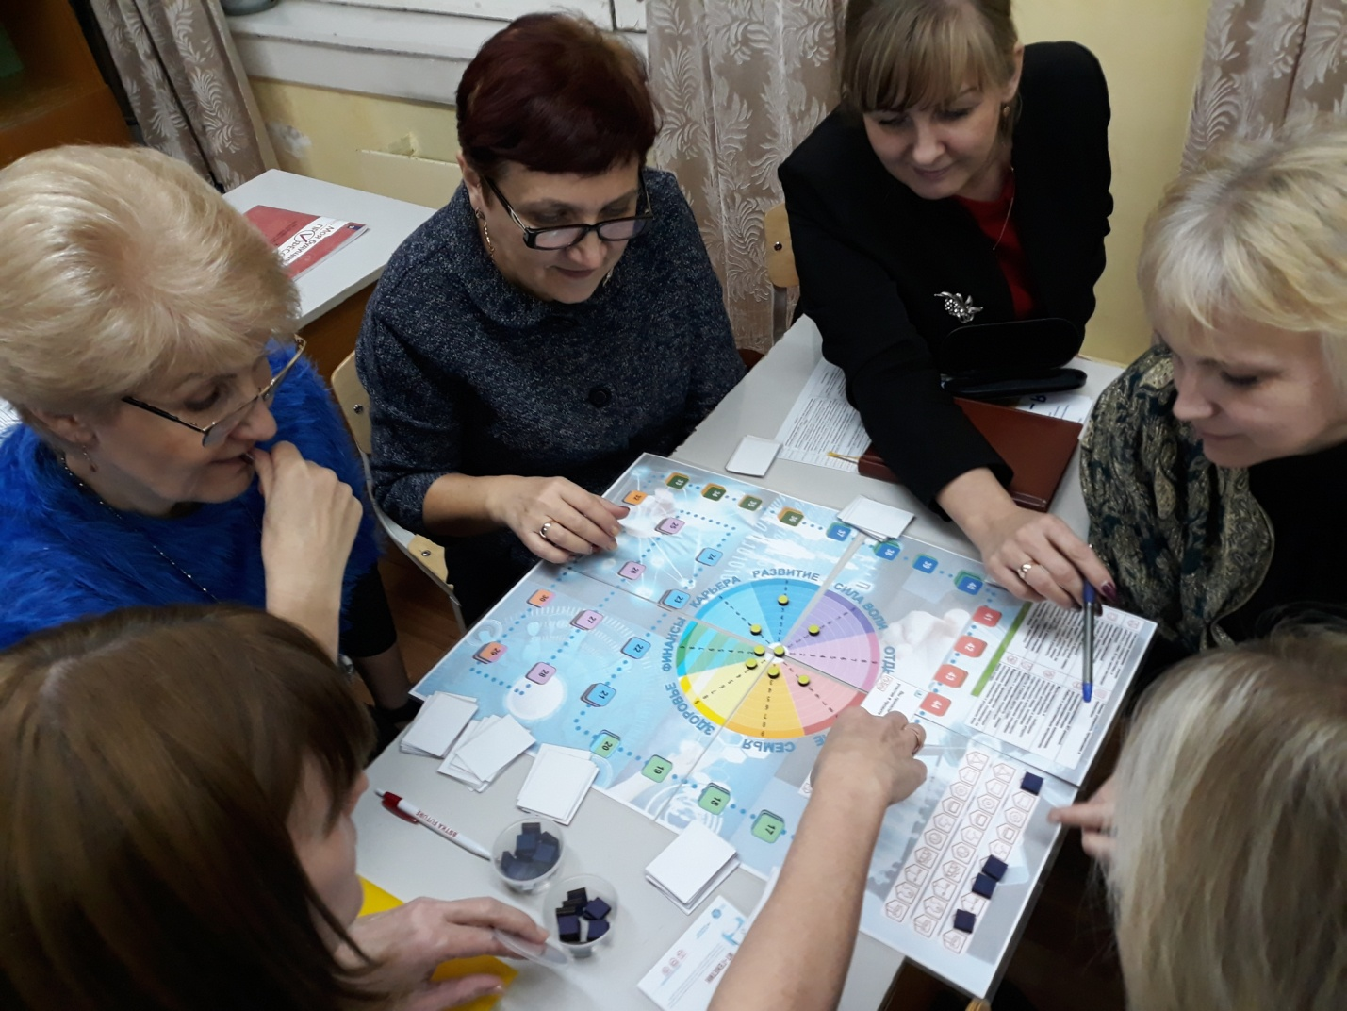

Участники площадки поддержали идеи резолюции конференции. Уточнили смысл новых методических рекомендаций Министерства образования и науки России, познакомились с новыми тенденциями в организации внеурочной деятельности через призму профориентационной работы.

